附件4：
评分材料登记表
项目 | 明细 | 份数
企业实践证明和三方协议（复印件） | 所有参评同学需上交企业实践证明（附件4-1）和三方协议（复印件）
研究生阶段成绩 | 研究生阶段成绩单
学术成果-知识产权 | 专利证书（授权）、中国知识产权网检索记录（附件4-2，http://search.cnipr.com/）
学术成果-核心刊物论文/国际会议/学术论坛论文 | 检索证明（附件4-3、4-4）或录用通知、论文首页（附件4-5）  会议参会证明（详见附4-6，导师手签）、邀请函、会议日程、个人参会照片（PPT或者墙报为背景）、会议截图（线上会议）等
工程素养-申报项目（校内） | 项目合同复印件（需有参与学生姓名），如无合同需要科研院认定的项目证明
工程素养-参与项目（企业） | （详见附4-1，导师手签，企业盖章）
工程素养-企业实践表现 | 荣誉证书或企业公示文件
学科竞赛 | 获奖证书
自然科学/技术发明/科技进步奖 | 获奖证书
综合素质-荣誉称号 | 获奖证书  对集体荣誉做出突出贡献的同学需提供相关证明并由班干部签字
综合表现-文体竞赛 | 获奖证书
综合表现-学生工作 | 工作证明
综合表现-日常表现 | 第二课堂中志愿服务时长截图、  第二课堂立项的校重大社会实践立项公示

附件4-1：企业实践证明：
企业实践证明

兹有 同学（学号 ）于 年 月 日至 年 月 日在 （单位名称）开展实践培养环节。
学生企业实践环节项目参与情况
序号 | 项目  负责人 | 项目类别（国家级/省部级/市厅级/校企合作项目） | 项目名称 | 项目状态（进行中/已结题）
特此证明！
企业导师签字：
企业盖章 ：
年 月 日

附件4-2：中国知识产权网检索记录
注：截图需要包含红色方框标注内容。
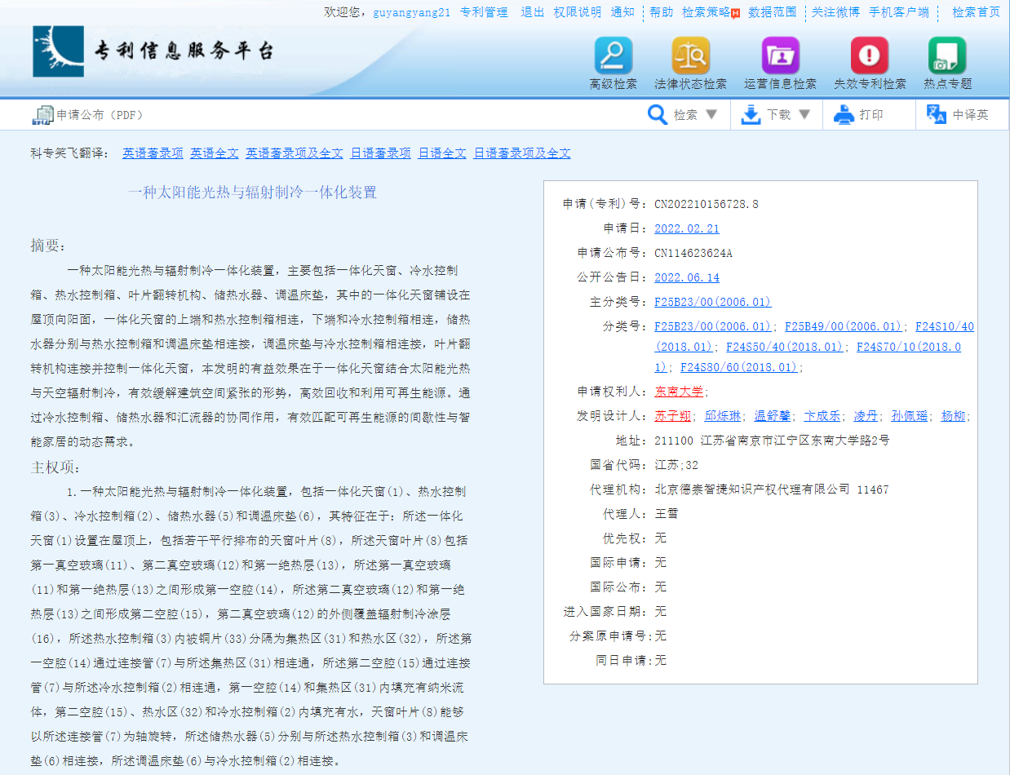

附件4-3：论文SCI检索证明格式（每篇含3张截图）：
地址：https://www.webofscience.com/wos/alldb/basic-search
截图1：
注：请使用网页捕捉-捕捉局部，需要包含作者、出版日期、作者信息、文献信息（点开“查看较多数据字段”）等红色方框标注内容。
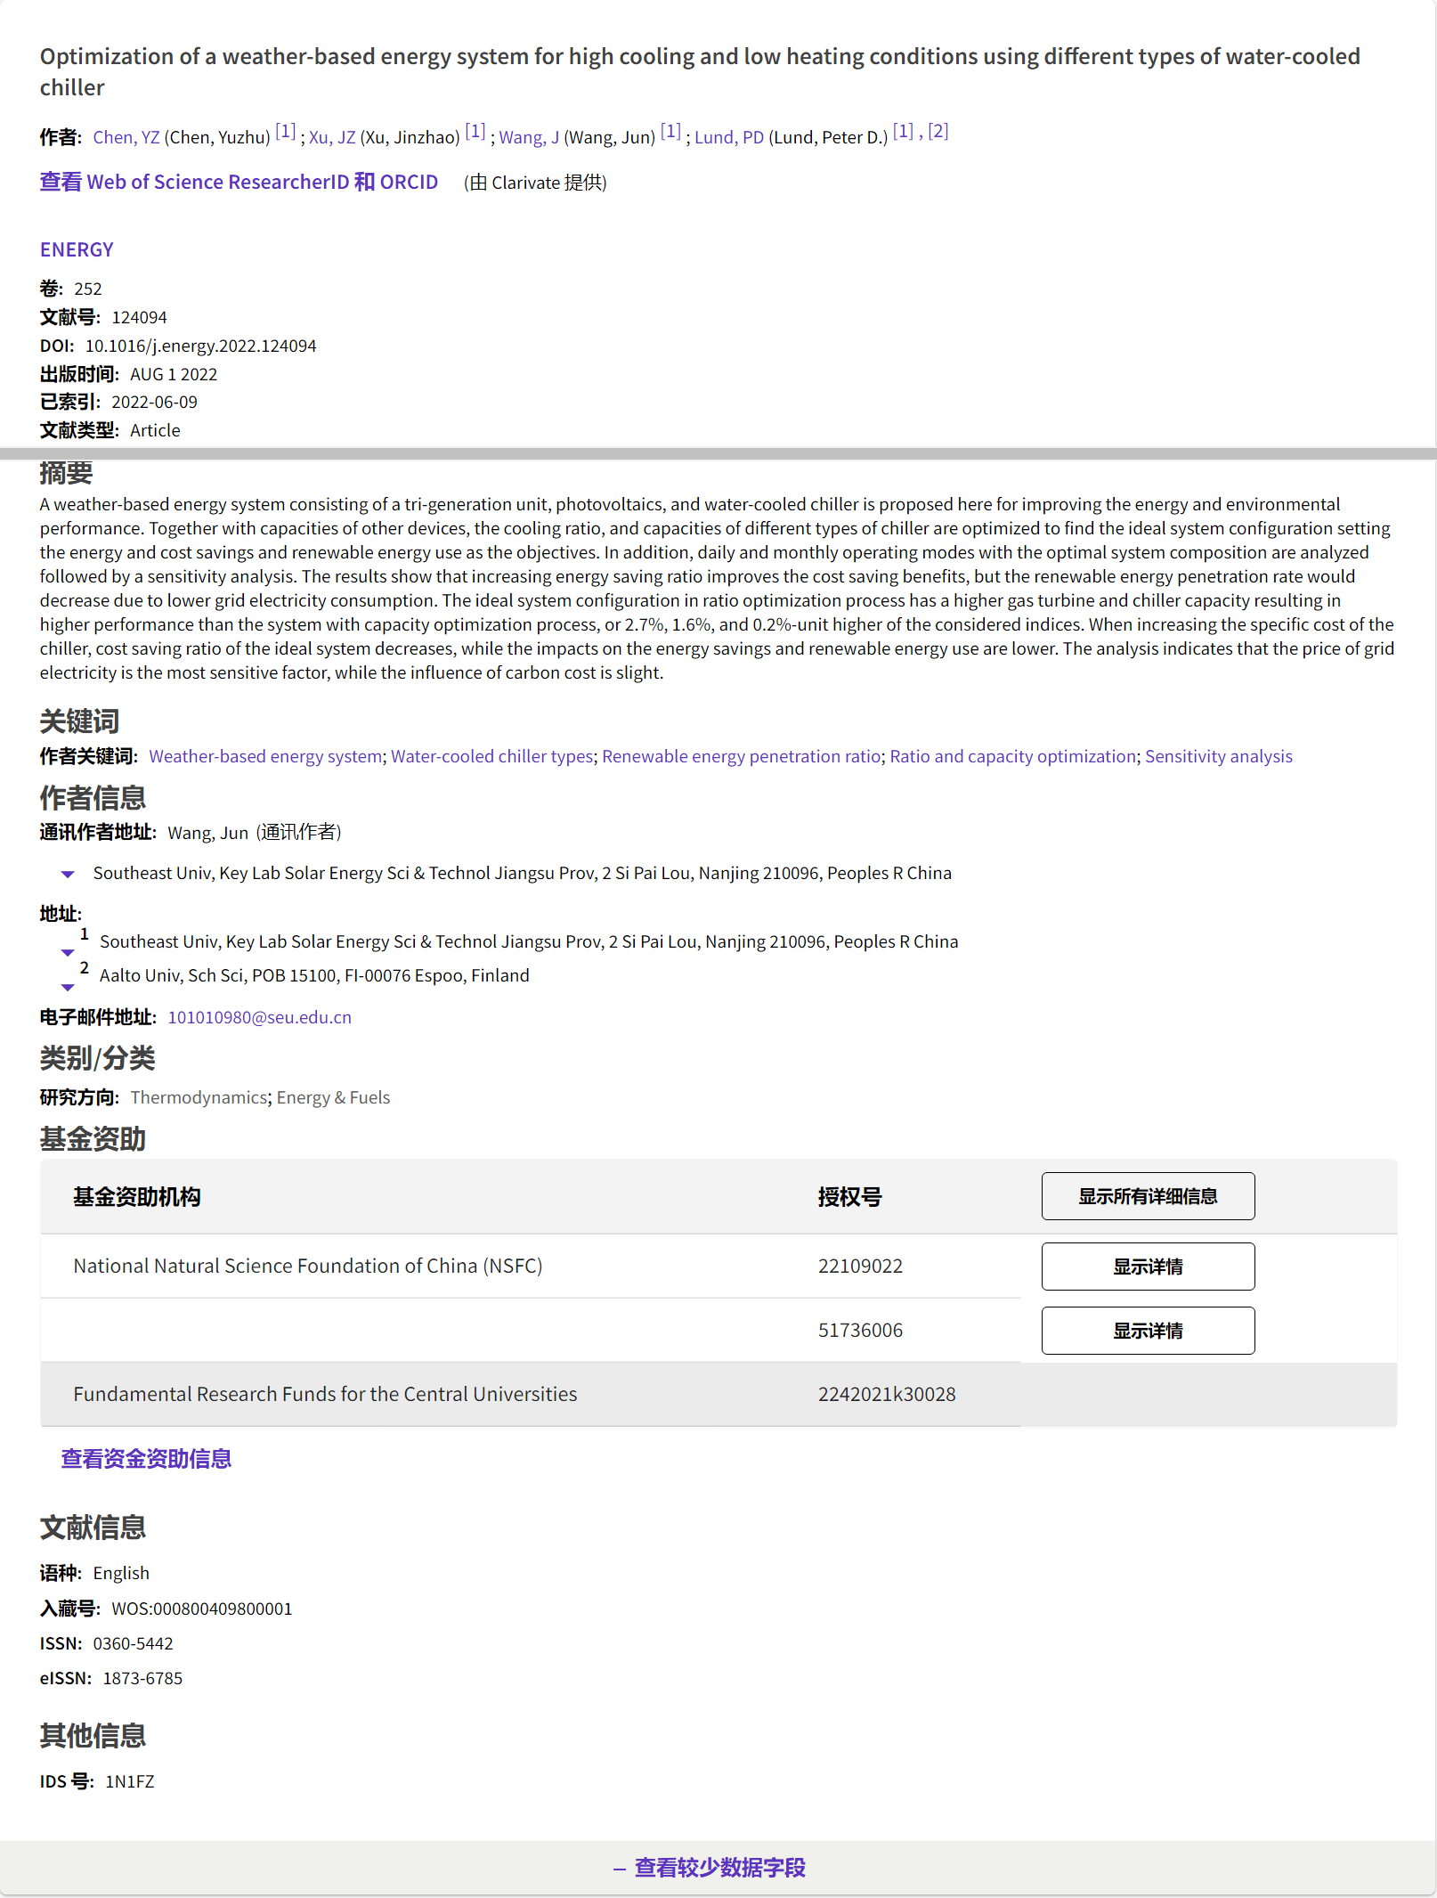
截图2：
注：选择数据库时，请选择Web of Science核心合计数据库。

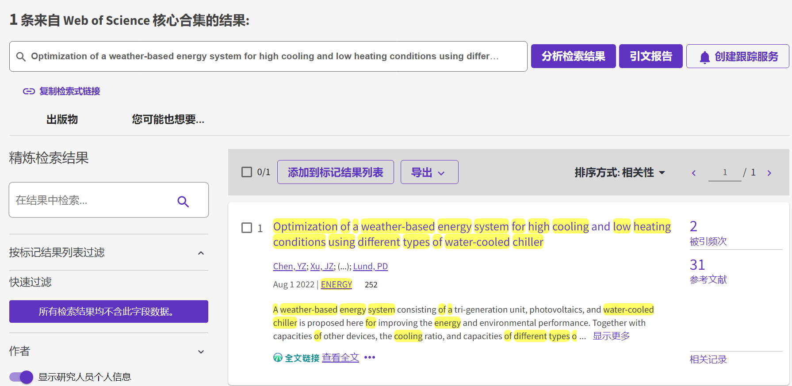

截图3（JCR分区）：
注：点击Web of Science网页界面上期刊，截图需要显示所有JCR分区。

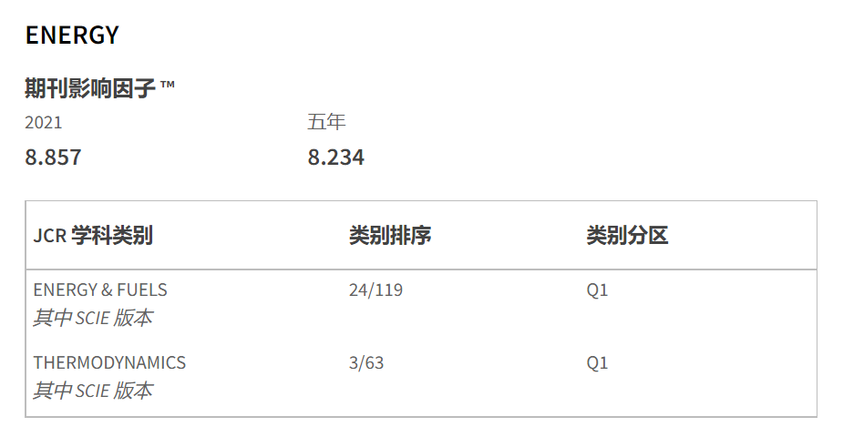

附件4-4：论文EI检索证明格式（每篇含有1张截图）：
地址：https://www.engineeringvillage.com/search/quick.url
注：请使用网页捕捉-捕捉局部，需要包含作者、通讯作者信息、通讯单位信息等红色方框标注内容。

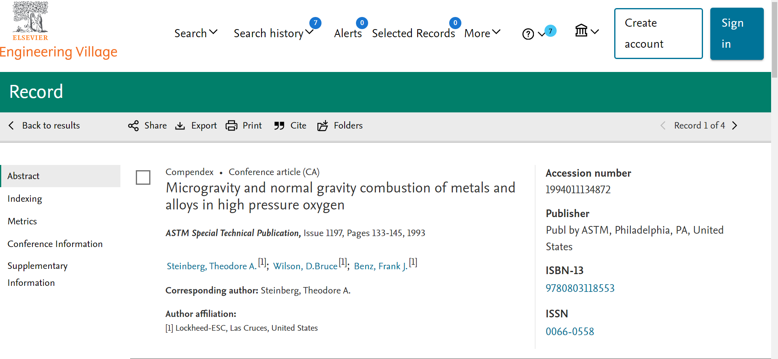

（其余论文参考此格式）

附件4-5：论文首页格式：
注：论文首页需含有作者信息、论文发表时间信息、通讯作者标注等红色方框标注内容。如果首页缺少相应内容，请附上相应页面。如果存在共同一作和共同通讯的情况，请务必附上相关证明页面。
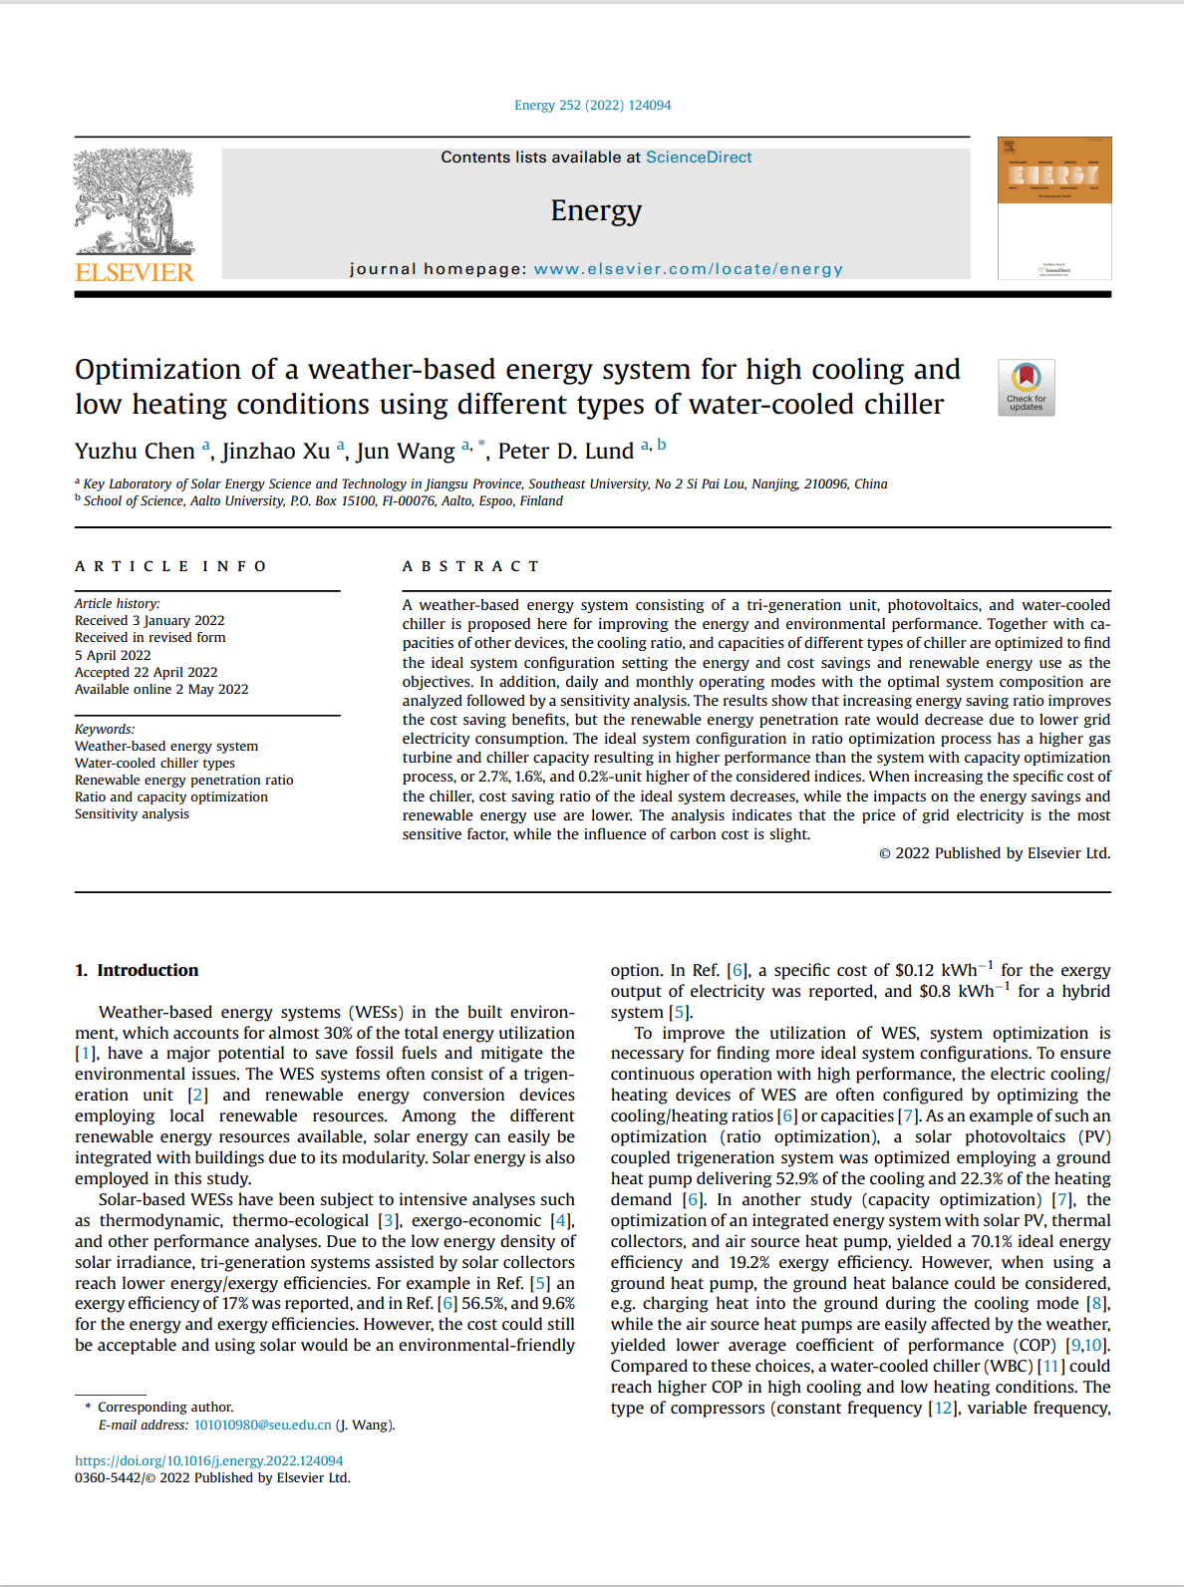

附件4-6：
参会证明

兹有 同学 （学号 ）于 年 月 日至 日在 ，参加
会议，论文题目
特此证明！

证明人（导师）：
年 月 日

